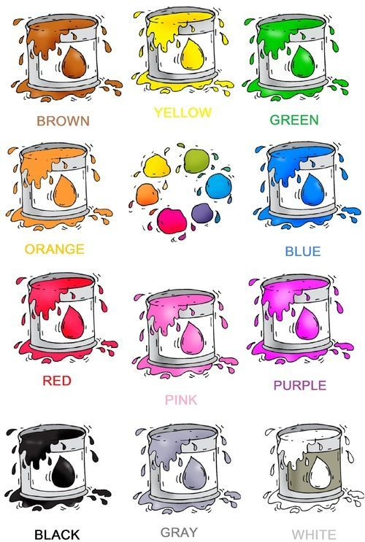
Woordenschat: De Kleuren

Rood – Roze – Oranje – Geel – Groen – Blauw – Paars – Bruin – Grijs – Wit – Zwart

Schrijf onder elk blikje verf de kleur je hoort. Gebruik de woorden in het vak hierboven. (Ecris sous chaque pot de peinture la couleur que tu entends. Utilise les mots dans le cadre ci-dessus.)

………………………………………………………… …………………………………………………………

………………………………………………………… …………………………………………………………

………………………………………………………… …………………………………………………………

………………………………………………………… …………………………………………………………

………………………………………………………… …………………………………………………………
…………………………………………………………

